PALESITS FAISKOLAI KFT. PALESITS ZSOLT
2730 ALBERTIRSA, Fax: +36 53/371-504
BAROSS U. 14/1. Mobil: +36 30/ 557 3964
Adószám: 13499510-2-13
E-mail: palesitsfaiskola@gmail.com Web: www.palesitsfaiskola.hu

Alany kiajánlás 2022. tavaszi kiültetésre
Az idei évben is megvételre ajánlok merisztéma szaporítású alanyokat, melyek nagy biológiai értékűek, homogének és mentesek mind kórokozóktól, mind kártevőktől.
faj | fajta | átmérő/mm | magasság/cm | nettó ár EUR/db | nettó ár Ft/db
cseresznye | GiSelA 5 | 3-5 | 20-25 | 1,50
 | GiSelA 6 | 3-5 | 20-25 | 1,50
 | Maxma 14 | 3-5 | 20-25 | 1,37
szilva és
kajszi
 | Myrobalan 29C | 2-4 | 25-30 | 0,85
őszibarack, | GF 677 | 2-4 | 20-25 | 0,81
mandula | Garnem | 2-4 | 20-25 | 1,04

Az ajánlatban szereplő alanyok vírusmentes, certifikált minőségűek, a Magyar Szabványnak minden paraméterükben megfelelnek.

Rendelés esetén, a szállítás időpontját egyeztetjük!

Fizetés: megegyezés szerint. Az árak Ft-ban is fizethetőek, az aktuális MNB középárfolyam szerint.

Szállítás: az eladó telephelyéről, a vevő költségére történik.

Az ajánlott alanyok jellemzői:

GISELA 5 (148/2) Németországban fajkeresztezéssel előállított, in-vitro szaporítású cseresznyealany. Cseresznyefajtákkal jó a kompatibilitása, nem, vagy alig hoz sarjat. Féltörpe- törpe növekedési erélyű, a fák méretét 50-60%-kal csökkenti. Csemetéje megfelelően vastagszik, jól szemezhető, de rajta az oltványok gyengébb növekedésűek. Öntözött, támrendszeres cseresznye ültetvényekhez ajánlott, nagyon népszerű alany.
GISELA 6 (G148/1) Cerasus vulgaris x Cerasus canescens hibrid, középerős növekedési eréllyel, gyengébb termőhelyen is jó lehet. Az oltványok rajta korán termőre fordulnak és jó terméshozamot produkálnak.
Ma x Ma 14 (Brokforest) sajmeggy és vadcseresznye hibrid. Csemetéi a faiskolákban megfelelően vastagodnak és jól szemezhetők. Az eredés is jó rajtuk, az oltványok első éves növekedése azonban gyengébb, mint a nálunk hagyományos alanyokon. Az alanyok télállóak, a szárazságot és a nagy mésztartalmat is jól elviselik, gyökérfulladásra sem érzékenyek. Rezisztensek a gyökérgolyvával szemben, tő és gyökérsarjat sem gyakran képeznek. Intenzív ültetvények alanyául ajánlható!

Myrobalan 29 C erős növekedésű, az USA-ban szelektált és Olaszországban forgalmazott alany, mely jó kompatibilitással rendelkezik mind a kajszi, a szilva és japánszilva fajtákkal, de még őszibarack alanyként is használható. Különféle talajokhoz jól alkalmazkodik, közepesen sarjad, nem igényes.

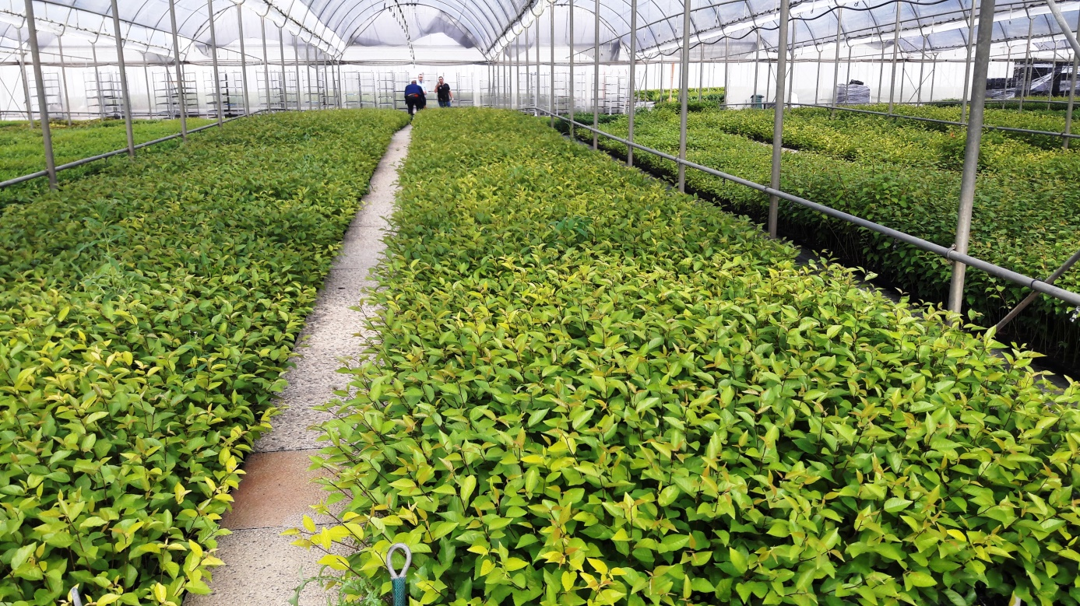
- kép Myrobalan 29 C alany

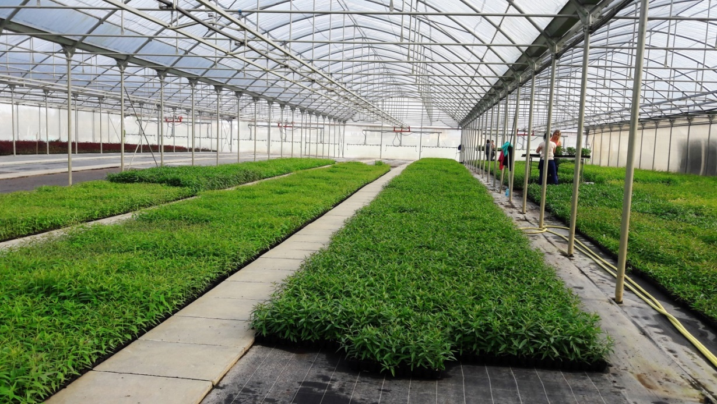

- kép GF677 alany tálcában
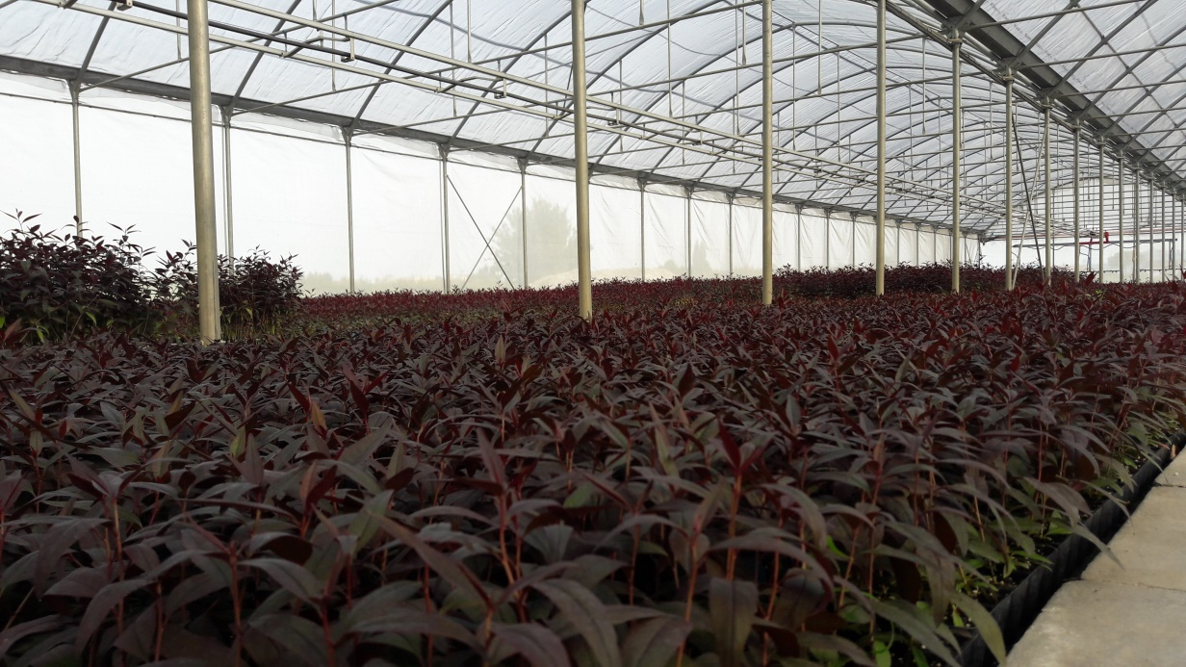

- kép Garnem alany cserépben,
szabadföldbe kiültethető méretben

INRA GF 677 francia mandulabarack hibrid. Csemetéi az oltvány faiskolában jól erednek. Szemzés eredés és oltványkihozatal a hazai faiskolákban nem rosszabb, mint a magonc alanyokon. Rajta az őszibarack fajták igen erősen nőnek, termőképességük is nagyon jó. A száraz, nagy mésztartalmú talajokat is jól tűri, nem érzékeny az újratelepítéseknél jellemző talajúntságra sem! Rezisztens a fonálférgekkel szemben! A dél-magyarország és közép-dunántúl bevált alanya.

Garnem vörös levelű, mandulabarack hibrid. Hasonlóan jó tulajdonságokkal, mint a GF677. A vörös levél nagy könnyebbséget ad a faiskolai munkáknál, pl. vadalás. Őszibarack és mandula alanyául ajánlják.

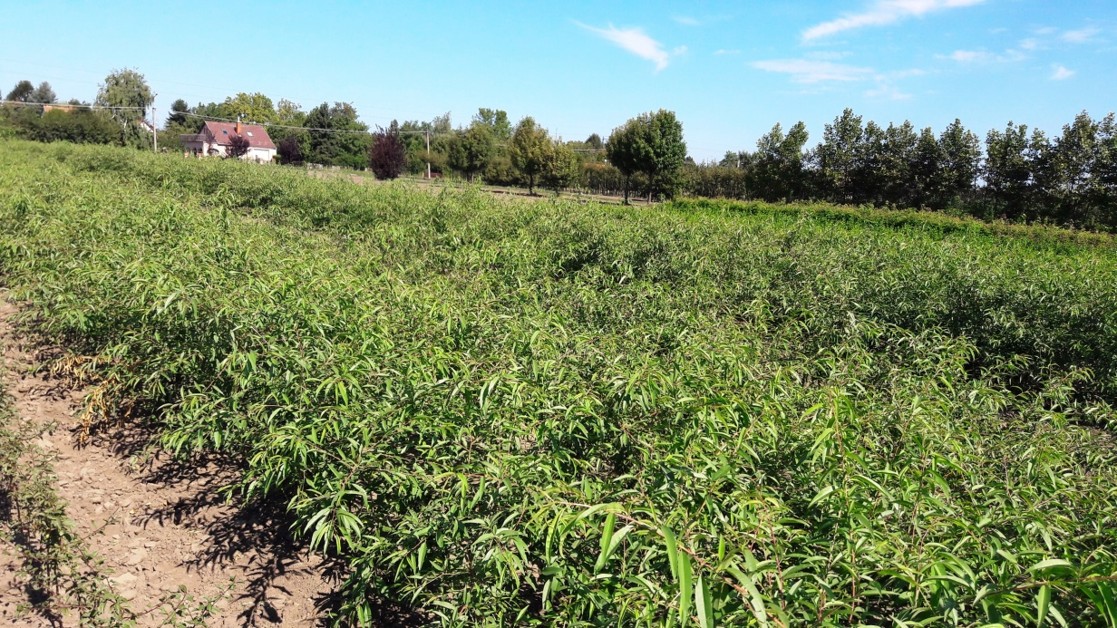

- kép GF677 szemzésre kész szabadföldi tábla

Ha az árlistában nem szereplő alanyokra (pl. Adesoto, Rootpac R, Wavit, stb.) szeretne árajánlatot kérni, kérem, e-mailben jelezze!

A merisztéma alanyokon kívül import magonc és dugvány alanyokat is árusítunk, pl. Kirchensaller körtealanyt, amely bojtos gyökérzetű és St-Julien A dugvány alanyt, amely a mirobalán magoncnál 20%-kal kisebb növekedésű, homogén, mind szilva, mind kajszi alanynak kiváló.

Kérjen árajánlatot és döntsön jól!

Palesits Zsolt ügyvezető

